УТВЕРЖДЕНО
приказом по МБОУ
«Печорская гимназия»
от 21.10.2016 № 45/1

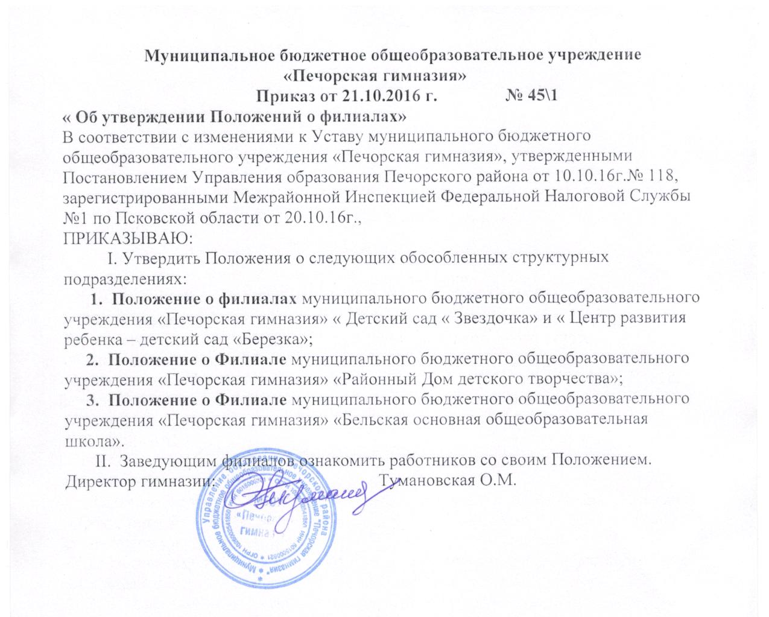

ПОЛОЖЕНИЕ

о филиале муниципального бюджетного общеобразовательного учреждения «Печорская гимназия» «Бельская основная общеобразовательная школа»
1.Общие положения

1.1.Настоящее Положение регламентирует деятельность филиала муниципального бюджетного общеобразовательного учреждения «Печорская гимназия» «Бельская основная общеобразовательная школа» (далее: Филиал)
Местонахождение Филиала: 181510, Псковская область, Печорский район, д. Бельско.
1.2 Положение разработано на основании закона Российской Федерации от 29.12.12. №273-ФЗ «Об образовании в РФ», Указов Президента РФ № 599,597 от 07.05.2012 г, Государственной программы РФ «Развитие образования на 2013 -2020 гг.», Комплекса мер по модернизации региональной системы общего образования (2012-2020 гг.), Устава и других локальных актов Муниципального бюджетного общеобразовательного учреждения «Печорская гимназия» (далее: Учреждение)
1.3. Филиал не является юридическим лицом, необходимые документы заверяются печатью, штампом Учреждения.
1.4. Заведующий Филиалом назначается на должность и освобождается от должности руководителем Учреждения, наделяется полномочиями и действует на основании доверенности, выданной ему директором Учреждения.
1.5. Филиал проходит лицензирование, аттестацию в составе Учреждения.
1.6. Филиал несёт ответственность за организацию одноразового, сбалансированного питания на основе 10- дневного меню.
1.7. Оборудование и оснащение Филиала проводится в строгом соответствии с требованиями действующих стандартов, правил, норм и инструкций по охране труда.
1.8. Материально-техническое обеспечение деятельности Филиала осуществляется Учредителем. Финансовое обеспечение деятельности осуществляется за счет средств соответствующего бюджета на основании бюджетной сметы.

2.Цели и задачи

2.1 Основными целями являются реализация образовательных программ начального общего, основного общего образования, создание оптимальных условий для охраны и укрепления здоровья, физического и психического развития обучающихся.
2.2. Основные задачи Филиала:
- формирование общей культуры обучающихся на основе усвоения образовательного минимума содержания образовательных программ;
- достижение обучающимися соответствующего образовательного уровня, создание основы для осознанного выбора и последующего освоения профессиональных образовательных программ выпускниками;
- адаптация обучающихся к жизни в обществе;
- воспитание у обучающихся гражданственности, трудолюбия, уважения к правам и свободам человека, любви к окружающей природе, Родине, семье, формирование здорового образа жизни.
Для реализации основных целей и задач Филиал имеет право:
- разрабатывать и реализовывать по согласованию с Учреждением образовательные программы с учётом требований федеральных государственных образовательных стандартов;
-выбирать формы, средства, методы обучения и воспитания, использовать учебные пособия и методические разработки.

3.Функции:

- реализует общеобразовательные программы (начального общего, основного общего).
- создает условия для реализации гражданами Российской Федерации гарантированного государством права на получение общедоступного и бесплатного общего образования, если образование данного уровня гражданин получает впервые.
- осуществляет обучение и воспитание в интересах личности, общества, государства, обеспечивает охрану здоровья и создание благоприятных условий для разностороннего развития личности, в том числе возможности удовлетворения потребности обучающегося в самообразовании и получении дополнительного образования.

4. Режим занятий

4.1. Учебный год начинается с 1-ого сентября. Продолжительность учебного года на уровне начального и основного общего образования составляет не менее 34 недель, без итоговой аттестации, в первом классе – 33 недели. Продолжительность каникул в течение учебного года составляет не менее 30 календарных дней, летом не менее 8 недель. Для учащихся первого класса устанавливаются в течение года дополнительные недельные каникулы.
4.2. Контингент обучающихся формируется в соответствии с требованиями Типового положения. Количество детей в Филиале определяется в зависимости от санитарных норм и условий образовательной деятельности.
4.3. Количество учащихся в общеобразовательных классах – 14.
4.4. Начало уроков в Филиале в 9часов 30 мин., продолжительность урока – 40 мин., перемены между уроками – 10 мин., две большие перемены после второго и третьего уроков – 20 мин

5. Управление и руководство.

5.1. Управление деятельностью Филиала осуществляется в соответствии с Уставом Учреждения и законодательством Российской Федерации.
5.2. Руководство и контроль деятельности Филиала осуществляет заместитель директора по учебно-воспитательной работе Учреждения.
5.3. Руководство и контроль по вопросам хозяйственной деятельности Филиала осуществляет заместитель директора по АХЧ Учреждения.
5.4. Непосредственное руководство Филиалом осуществляет заведующий, назначенный директором Учреждения и прошедший соответствующую аттестацию.
Заведующий Филиалом осуществляет свои полномочия в соответствии с действующим законодательством РФ, должностными обязанностями.
5.5. Комплектование Филиала работниками осуществляется по трудовым договорам, заключённым директором Учреждения.

6.Основные функции заведующего

-обеспечивает соблюдение всеми работниками Филиала Устава Учреждения, Правил внутреннего трудового распорядка, противопожарной безопасности, санитарии, других локальных актов Учреждения;
-отвечает за организацию образовательной деятельности, результаты работы Филиала, своевременное предоставление отчётности администрации Учреждения, сохранность и здоровье детей во время образовательной деятельности, обеспечение жизнедеятельности Филиала.

7. Права заведующего

Заведующий имеет право:
- вносить на рассмотрение директора Учреждения предложения по совершенствованию финансово-экономической деятельности;
- на рабочее место, соответствующее государственным нормативным требованиям охраны труда и условиям, предусмотренным коллективным договором;
- профессиональную подготовку, переподготовку и повышение своей квалификации в порядке, установленном Трудовым кодексом РФ, иными федеральными законами;
- получение материалов и документов, относящихся к своей деятельности;
- взаимодействие с другими подразделениями Учреждения для решения оперативных вопросов своей профессиональной деятельности.

8. Ответственность заведующего

Заведующий несет ответственность:
-за ненадлежащее исполнение или неисполнение своих должностных обязанностей – в пределах, определенных действующим трудовым законодательством Российской Федерации;
-за причинение материального ущерба — в пределах, определенных действующим трудовым и гражданским законодательством Российской Федерации.

8.Заключительные положения

8.1.Обучающиеся, родители и педагоги Филиала имеют права, обязанности, определяемые Уставом Учреждения и его локальными актами.
8.2. Реорганизация или ликвидация Филиала, находящегося в сельской местности, не допускается без учета мнения жителей этой местности.
8.3. При ликвидации (реорганизации) Филиала Учреждение берёт на себя ответственность за перевод обучающихся в Учреждение после согласования с их родителями (законными представителями)
Обсуждено на общем собрании работников
МБОУ «Печорская гимназия»
Протокол от 30.09.16 г. № 2

